Comité Départemental de l’Ariège de Karaté et Disciplines Associées.
Maison des Associations, 1 Avenue de l’Ariège 09000 – FOIX.
-----------------------------------------------------

Président : JC FONT : 06.98.28.38.44
DTD 09 : Michel JAEGLÉ : 06.23.64.12.44

Foix le 22 AVRIL 2026.

Madame la Présidente, Monsieur le Président,
Dans la perspective de la saison sportive 2026–2027, le Comité Départemental de Karaté et Disciplines Associées de l’Ariège souhaite construire, en collaboration avec l’ensemble de nos clubs et de nos disciplines notre calendrier sportif départemental.
Cette démarche collective repose sur l’implication active de chacun.
Il apparaît en effet essentiel que toutes les disciplines et tous les clubs prennent pleinement part à cette dynamique afin de renforcer leur visibilité et, leur vitalité à l’échelle départementale.
À ce titre, nous vous invitons à nous faire parvenir vos propositions de stages, qui constitueront un élément central de ce calendrier.
Pour cela, il vous sera demandé :
De proposer, en lien avec le référent de votre discipline, un stage départemental en identifiant un intervenant qualifié (expert régional ou fédéral).
D’établir un budget prévisionnel complet du stage.
De présenter avec votre Référent votre projet au Directeur Technique Départemental (DTD), qui le soumettra au Bureau Directeur du CDKDA 09.
D’assurer, si votre projet est retenu, l’organisation matérielle du stage (cf. annexes 1 et 2).
D’accompagner, si nécessaire, le DTD sur les aspects techniques propres à votre discipline.


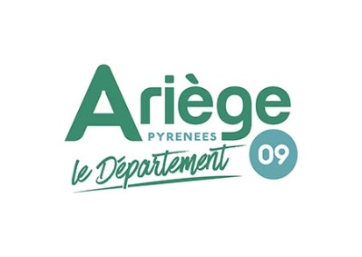

Modalités de transmission :
Votre proposition devra être adressée par courriel au Directeur Technique Départemental : m.jaegle@hotmail.fr avant le 18 Mai 2026.
Comptant sur l’engagement de chacun pour faire vivre une véritable dynamique fédérale à l’échelle du département, nous vous remercions par avance pour votre participation active et votre contribution à ce projet commun.
Nous vous prions d’agréer, Madame la Présidente, Monsieur le Président, l’expression de nos salutations respectueuses.

Michel JAEGLÉ Patrick GRETOUCE Jean-Clément FONT
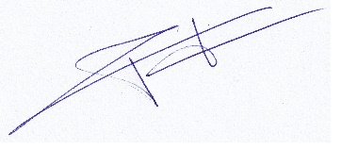


Directeur Technique Départemental Trésorier Général du CDAKDA Président du CDAKDA Président du CDAKDA

ANNEXES.
DEVIS stage Expert Fédéral (Onglet n°1) et stage Animateur Départemental (Onglet n°2) :
(Document accessible en pièce jointe).
Nota :
Concernant les stages départementaux de préparations aux passages de grades ces interventions sont faites à titre entièrement bénévole. Les intervenants ne percevront aucune indemnité de quelque nature que ce soit (frais kilométriques ou autre).

Annexe 1 :
Prix de la prestation, frais de trajet, de repas et d’hébergement, éventuellement d’un moment de convivialité.

Annexe 2 :
Recherche et réservation d’un dojo, réservation de l’hébergement de l’intervenant, s’il y a lieu réservation d’un restaurant, organisation d’un moment de convivialité, etc...

